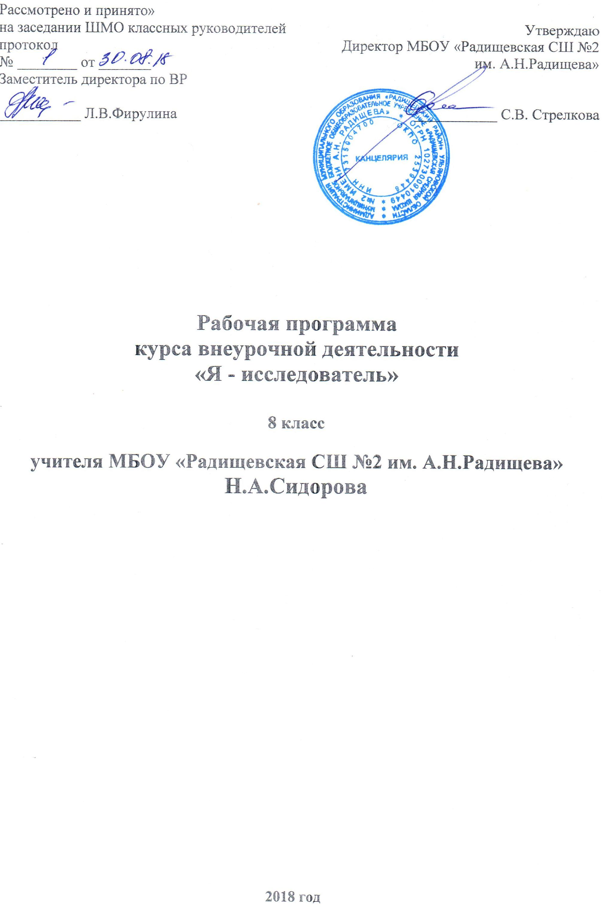
Предполагаемые результаты освоения курса внеурочной деятельности

Личностные результаты:
- формирование ответственного отношения к учению, готовности и способности обучающихся к саморазвитию и самообразованию на основе мотивации к обучению и познанию, осознанному выбору и построению дальнейшей индивидуальной траектории образования на базе ориентировки в мире профессий и профессиональных предпочтений, с учётом устойчивых познавательных интересов, а также на основе формирования уважительного отношения к труду, развития опыта участия в социально значимом труде;
- формирование целостного мировоззрения, соответствующего современному уровню развития науки и общественной практики, учитывающего социальное, культурное, языковое, духовное многообразие современного мира;
- формирование осознанного, уважительного и доброжелательного отношения к другому человеку, его мнению, мировоззрению, культуре, языку, вере, гражданской позиции, к истории, культуре, религии, традициям, языкам, ценностям народов России и народов мира; готовности и способности вести диалог с другими людьми и достигать в нём взаимопонимания;
- освоение социальных норм, правил поведения, ролей и форм социальной жизни в группах и сообществах, включая взрослые и социальные сообщества; участие в школьном самоуправлении и общественной жизни в пределах возрастных компетенций с учётом региональных, этнокультурных, социальных и экономических особенностей;
- развитие морального сознания и компетентности в решении моральных проблем на основе личностного выбора, формирование нравственных чувств и нравственного поведения, осознанного и ответственного отношения к собственным поступкам;
- формирование коммуникативной компетентности в общении и сотрудничестве со сверстниками, детьми старшего и младшего возраста, взрослыми в процессе образовательной, общественно полезной, учебно-исследовательской, творческой и других видов деятельности;
Метапредметные результаты:
- умение самостоятельно определять цели своего обучения, ставить и формулировать для себя новые задачи в учёбе и познавательной деятельности, развивать мотивы и интересы своей познавательной деятельности;
- умение самостоятельно планировать пути достижения целей, в том числе альтернативные, осознанно выбирать наиболее эффективные способы решения учебных и познавательных задач;
- умение соотносить свои действия с планируемыми результатами, осуществлять контроль своей деятельности в процессе достижения результата, определять способы действий в рамках предложенных условий и требований, корректировать свои действия в соответствии с изменяющейся ситуацией;
- умение оценивать правильность выполнения учебной задачи, собственные возможности её решения;
- владение основами самоконтроля, самооценки, принятия решений и осуществления осознанного выбора в учебной и познавательной деятельности;
- умение определять понятия, создавать обобщения, устанавливать аналогии, классифицировать, самостоятельно выбирать основания и критерии для классификации, устанавливать причинно-следственные связи, строить логическое рассуждение, умозаключение (индуктивное, дедуктивное и по аналогии) и делать выводы;
- умение создавать, применять и преобразовывать знаки и символы, модели и схемы для решения учебных и познавательных задач;
- смысловое чтение;
- умение организовывать учебное сотрудничество и совместную деятельность с учителем и сверстниками; работать индивидуально и в группе: находить общее решение и разрешать конфликты на основе согласования позиций и учёта интересов; формулировать, аргументировать и отстаивать своё мнение;
- умение осознанно использовать речевые средства в соответствии с задачей коммуникации для выражения своих чувств, мыслей и потребностей; планирования и регуляции своей деятельности; владение устной и письменной речью, монологической контекстной речью;
- формирование и развитие компетентности в области использования информационно-коммуникационных технологий (далее ИКТ– компетенции);
- формирование и развитие экологического мышления, умение применять его в познавательной, коммуникативной, социальной практике и профессиональной ориентации.
В результате работы по программе курса учащиеся узнают:
- основные этапы организации проектной деятельности (выбор темы, сбор информации, выбор проекта, работа над ним, презентация);
- понятия цели, объекта и гипотезы исследования;
- основные источники информации;
- правила оформления списка использованной литературы;
- правила классификации и сравнения,
- способы познания окружающего мира (наблюдения, эксперименты);
- источники информации (книга, старшие товарищи и родственники, видео курсы, ресурсы Интернета)
- правила сохранения информации, приемы запоминания.
Учащиеся должны научиться:
- выделять объект исследования;
- разделять учебно-исследовательскую деятельность на этапы;
- выдвигать гипотезы и осуществлять их проверку;
- анализировать, сравнивать, классифицировать, обобщать, выделять главное, формулировать выводы, выявлять закономерности,
- работать в группе;
- работать с источниками информации, представлять информацию в различных видах, преобразовывать из одного вида в другой,
- пользоваться словарями, энциклопедиями и другими учебными пособиями;
- планировать и организовывать исследовательскую деятельность, представлять результаты своей деятельности в различных видах;
- работать с текстовой информацией на компьютере, осуществлять операции с файлами и каталогами.
Содержание курса внеурочной деятельности

Введение.
Что такое исследовательская деятельность? История исследовательской деятельности. Учебно-исследовательские проекты в современном мире. Понятие об исследовательской деятельности учащихся. Важность исследовательских умений в жизни современного человека.
Проектируем исследовательскую деятельность.
Способы мыслительной деятельности. Как мы думаем. Логика мысли.
Выбор темы исследования. Классификация тем. Общие направления исследований. Правила выбора темы исследования.
Что такое проблема. Понятие о проблеме. Упражнение в выявлении проблемы и изменении собственной точки зрения. Игра «Посмотри на мир чужими глазами».
Учимся выдвигать гипотезы. Понятие о гипотезе. Её значение в исследовательской работе. Гипотеза и доказательства. Упражнения на обстоятельства и упражнения, предполагающие обратные действия. Формирование ресурсов для успешного осуществления проекта.
Целеполагание. Планирование исследовательской деятельности. Лист планирования и продвижения по заданию.
Методы исследования.
Мыслительные операции. Что такое исследовательский поиск. Способы фиксации получаемых сведений (обычное письмо, пиктографическое письмо, схемы, рисунки, значки, символы и др.). Мыслительные операции, необходимые для учебно-исследовательской деятельности. Анализ, синтез, сравнение, обобщение, суждения, умозаключения, выводы. Эксперимент. Наблюдение. Мыслительные операции, необходимые для учебно-исследовательской деятельности: анализ, синтез, сравнение, обобщение, выводы. Знакомство с наблюдением как методом исследования. Сфера наблюдения в научных исследованиях. Информация об открытиях, сделанных на основе наблюдений.
Сбор материала для исследования. Что такое исследовательский поиск. Способы фиксации получаемых сведений (схемы, рисунки, значки, символы и др.).
Наблюдение и эксперимент – способы исследования. Опыты.
Источники информации. Способы первичной обработки информации. Ориентиры в информационном поле. Параметры поиска информации в каталоге. Поиск информации по самостоятельно заданному параметру.
Практическая деятельность учащихся: индивидуальная или групповая работу по установлению параметра поиска информации в каталоге; работа с каталогом по поиску информации; работа в группе по анализу успешности поиска информации в каталоге.
Практическая деятельность учащихся: работа с карточным (желательно и электронным) каталогом; работа в группе по анализу успешности поиска информации в каталоге.
Поиск информации в каталоге по заданному параметру. Виды каталогов.
Практическая деятельность учащихся: индивидуальная работа с каталогом по поиску информации; работа в группе по анализу успешности поиска информации в каталоге.
Правила оформления списка использованной литературы. Оформление списка использованных электронных источников.
Цели и задачи исследования. Отличие цели от задач. Постановка цели исследования по выбранной теме. Определение задач для достижения поставленной цели.
Работаем над учебно-исследовательским проектом.
Организация учебно-исследовательской деятельности.
Противоречия и проблема. Анализ способов разрешения проблемы. Свидетельства достижения цели. Способ убедиться в достижении цели. Риски.
Обучение анкетированию, социальному опросу, интервьюированию.
Сотрудничество. Работаем в команде.
Основные правила делового общения и ведения дискуссий. Предъявление собственной позиции и понимание позиции партнеров. Правила и навыки аргументации. Приемы и процедура убеждения.
Рефлексия учебно-исследовательской деятельности.
Оценка выполненного исследования.
Подготовка к защите. Культура выступления: соблюдение правил этикета, ответы на вопросы, заключительное слово.
Эталон. Оценка. Отметка. Самооценка.
Коллективное обсуждение проблем: “Что такое защита”, “Как правильно делать доклад”, “Как отвечать на вопросы”.
Подготовка мультимедийного сопровождения проекта.
Понятие презентации. Отбор содержания презентации. Жанр презентации. Создание мультимедийной презентации в программе OpenOffice.orgImpress (MicrosoftPowerPoint). Макет слайда. Создание слайда. Вставка в слайд текста и рисунков. Создание фона слайда.
Практическая деятельность учащихся:
Создание мультимедийной презентации по тексту защиты учебно-исследовательского проекта.
Настройка анимации текста, рисунков.
Применение эффекта анимации. Выбор типа «эффекта анимации» и «звука анимации» из набора заданных. Просмотр эффекта анимации.
Практическая деятельность учащихся:
Анимация и озвучивание объектов презентации материалов проекта учащегося.
Тематический план

№ п/п | Темы занятий | Кол-во часов
 | Организационные занятия. | 1
 | Исследовательская деятельность, её назначение и задачи. Актуальные научные проблемы на новом технологическом этапе развития общества. | 1
 | Основные виды исследовательских работ. Доклад. Стендовый доклад. | 1
 | Литературный обзор. Рецензия. | 1
 | Научная статья. Научный отчёт. Реферат. Проект. Основные понятия научно-исследовательской работы. | 1
 | Виды исследований. Теоретические методы исследований. | 1
 | Практические методы исследований. Общая схема хода научного исследования. | 1
 | Поиск информации: виды информации. Методы поиска информации. | 1
 | Постановка проблемы. Выбор темы исследования. Цели и задачи исследования. Составление плана работы над темой исследования. | 1
 | Обзор литературы. Составление банка данных. | 1
 | Организация исследований. Консультации по их выполнению. | 1
 | Способы диагностики результатов. | 1
 | Прогнозирование результатов исследований. | 1
 | Оформление исследовательской работы. | 1
 | Выводы и рекомендации по тематике исследований. | 1
 | Подведение итогов работы над проектами. | 1
 | Анализ достигнутых результатов. | 1
 | Анализ достигнутых результатов. | 1
 | Подготовка к защите. Подготовка плана, текста доклада для выступления. | 1
 | Индивидуальные консультации по подготовке докладов для выступлений. | 1
 | Изготовление текстов, макетов, схем, чертежей и других пособий. | 1
 | Изготовление слайдов. Слайдовая презентация. | 1
 | Составление рецензии на исследовательские работы. | 1
 | Устранение недостатков, рекомендаций, замечаний. | 1
 | Требования к защите проектов. | 1
 | Выступление с докладом по проделанной работе. | 1
 | Защита исследовательских работ. | 1
 | Профессии, связанные с исследовательской деятельностью. | 1
 | Профессиональные пробы. Анкетирование. | 1
 | Мониторинг результатов всех исследовательских работ. | 1
 | Коллективный самоанализ проектов и самооценка деятельности. | 1
 | Межпредметные проекты. | 1
 | Надпредметные проекты. | 1
 | Анализ достигнутых результатов. Подведение итогов работы за учебный год. | 1
_______________

